К 100-ЛЕТИЮ СО ДНЯ ОБРАЗОВАНИЯ РЕСПУБЛИКИ ДАГЕСТАН
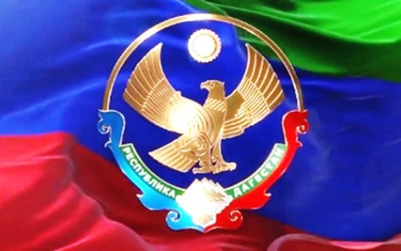
20 января 2021 г. исполняется 100 лет со Дня законодательного оформления Дагестана в составе Российской Советской Федеративной Социалистической Республики. Весьма интересна предыстория принятия столь значимого для горских народов этого исторического решения.
Автономия Дагестана, в составе 10 округов, была провозглашена на Чрезвычайном Вседагестанском съезде Советов (13 ноября 1920 года), прошедшего под председательством Джелала Коркмасова.
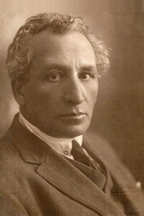Юридическое оформление Дагестанской Автономной Социалистической Советской Республики состоялось 20 января 1921 года решением Всероссийского Центрального Исполнительного Комитета. Первый Вседагестанский учредительный съезд Советов, проходивший под председательством Джелала Коркмасова с 1—7 декабря 1921 года, принял Конституцию Дагестанской ССР.
Съезд образовал Совнарком и ЦИК ДАССР. Председателем Совнаркома и Высшего экономического Совета Республики был избран Дж. Коркмасов. С 1924 г. Республика Дагестан, с 1921 г. последовательно отстаивавшая свой Конституционный суверенитет, выделилась из Юго-Восточного Края, преобразовавшегося в Северо-Кавказский, в особое территориальное образование — Республику непосредственно связанной с Центром (ДАССР.).

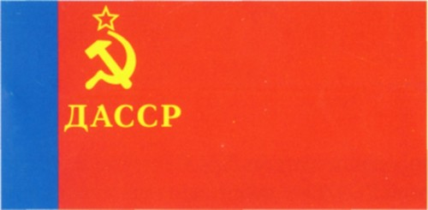
Схематично всё логично и просто. Но, на самом деле, судьба государственного образования проходила в сложных условиях распада Российской империи, борьбы с контрреволюцией и иностранной интервенцией.
В мае 1917 г. после свержения самодержавия Первый Горский Съезд (1-7 мая Владикавказ) образовал ЦК Союза горцев Северного Кавказа и Дагестана на конфедеративной основе в составе Российской Федерации. После Октябрьской революции в России, в ноябре 1917 года была провозглашена Горская республика, на территории Дагестана и горских округов Терской области Центральным комитетом Союза объединённых горцев Северного Кавказа и Дагестана. Этим же решением ЦК Союза объединённых горцев был преобразован в Горское правительство. Заседавшее во Владикавказе деятельность его была номинальной и в январе 1918 г. оно было разогнано. В апреле 1918 г. в Дагестанской было провозглашено Советское правительство.
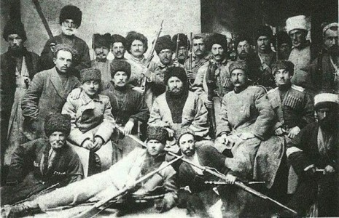
В мае 1918 г. в интересах военно-политических планов Османской империи в Стамбуле было вновь провозглашено, как «независимое» от РСФСР, Горское правительство. В августе на территорию Дагестана вторгся проантантовский Бичерахов. Советское правительство, вступившее с ним в борьбу было вынуждено уйти на нелегальную работу. Используя благоприятный момент, турки использовали вторжение Антанты в Дагестан и устремились вслед за ним. Бичерахов турецкими отрядами был разбит.
В связи с поражением Германии и Турции в Первой мировой войне и уходом турецких войск из Закавказья и Дагестана,
Горское правительство, оставшееся после турок вся полнота власти которого находилась в их руках, было реорганизовано. Горский съезд в Темир-Хан-Шуре утвердил главой коалиционного кабинета Пшемахо Коцева.
При вторжении Деникина на Северный Кавказ и его приближении к Дагестану ему было объявлена война. Однако, не сумев сплотить народы, сформировать вооружённые силы и обеспечить защиту Республики, 23 мая 1919 г. Горское правительство при вторжении 5-тысячного отряда генералов Драценко и Попова прекратило своё существование. Частью бежало в Азербайджан и Грузию, часть перешло на сторону Деникина (ВСЮР). В Дагестане было образовано Временное правление, полностью подчинённое командованию Деникина. В обязанность Временного правителя вменялось формирование для армии Деникина 1-го конного и 2-х пехотных полков.
После занятия Чечни и Дагестана войсками ВСЮР в апреле 1919 г. Узун-Хаджи стал собирать отряды добровольцев для оказании помощи в освобождении Чечни. 22 мая 1919 г. в связи с занятием войсками ВСЮР Дагестана была прекращена деятельность правительства Горской Республики. Узун-Хаджи, собрав своё войско, ушёл в горы на границе Чечни и Дагестана. В конце мая 1919 г. в селе Ботлих он собрал большой маджлис, где по предложению алима из селения Гагатли Саид-Магомеда, Узун-Хаджи был избран эмиром Дагестана и Чечни.
9 сентября 1919 г., на совещании с участием представителей чеченского и дагестанского духовенства было объявлено о создании Северо-Кавказского эмирата во главе с эмиром Узун-Хаир Хаджи-Ханом. В распоряжении премьер-министра правительства эмирата Иналука Дышинского — Арсанукаева, изданном в сентябре 1919 г., было объявлено, что «Северо-Кавказское эмирство является самостоятельной шариатской монархией во главе с эмиром Узун-Хаир-Хаджи-Ханом, но под протекторатом Халифа мусульманского эмира Его Величества Оттоманского императора Магомета-Ваххиддина-VI». В этом документе Горская Республика называлась мифической республикой, не имеющей опоры в народе.
В конце марта 1920 г. большевики направили уже тяжело больному Узун-Хаджи письмо, в котором говорилось: «После переговоров с Вашими представителями нам стало известно, что они принимают Советскую власть. Если и Вы принимаете эту власть как имам Чеченистана и Дагестана, то объявите об этом народам, и тогда между нами установятся дружественные отношения. Ввиду этого Советская власть признаёт Вас как Имама и духовного лидера главы мусульман Северного Кавказа. Вы тоже после этого, как объявите народам о вашем отношении к Советской власти, должны оставить свои должности и предоставить свои обязанности самому народу. Ваши организации должны быть распущены. Это право должно передаваться Центральному правительству. Что касается финансовых дел, то это решится после получения инструкции от Центра. Во всяком случае, Советская власть не будет касаться Вашего святого Корана и религии. Обо всем этом Вам растолкуют Ваши представители». Узун-Хаджи отказался принять эти условия большевиков и через несколько дней после получения письма, 30 марта 1920 г., он умер.
После Узун-Хаджи титул эмира принял житель села Инхо шейх Дервиш Мухаммад, но несколько дней спустя Северо-Кавказский эмират перестал существовать.
История Дагестана в советский и постсоветский периоды полна великих свершений и побед. Об этом много сказано, ещё больше остаётся в тени, хотя достаточно посмотреть на награды республики, вспомнить имена наших великих земляков и их славные дела.
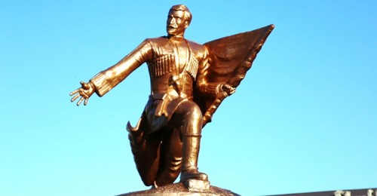
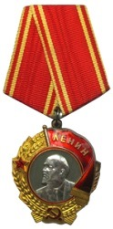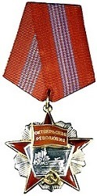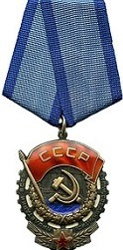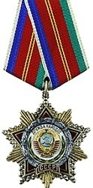

Обо всём этом правление Культурного центра народов Дагестана в Ставропольском крае им. М. Гусаева, решило намерено поведать своим землякам. Предполагается, что в школах Ставрополья во внеурочное время будут проведены разного рода просветительские мероприятия. На территориях проживания этнических дагестанцев при организующей роли этнических советов, советов мира и дружбы будут проводиться краеведческие вечера, вечера встреч с интересными людьми, разного рода дискуссии, организовываться и экспонироваться фотовыставки и так далее…
В настоящее время Представительством Республики Дагестан в Ставропольском крае во взаимодействии со структурными подразделениями Правительства Ставропольского края прорабатываются вопросы совместного проведения знаковых мероприятий, посвящённых 100-летию со Дня образования Республики Дагестан, участниками которых станут жители краевой столицы и территориальных образований Ставрополья.

